《控制器件（第二版）》勘误表
封面
1、 作者 “汪明明”应为“江明明”

正文
【第1章】
2、第4页，倒数第10行，“与控制其和传动机构相结合”应为“与控制器和传动机构相结合”
3、第16页，倒数第16行，“超动电路”应为“起动电路”
【第2章】

4、第22页，图2-5（c）中标号“17”“18”应为“7”“8”
5、第27页，图2-9
图2-9 理想情况下的机械特性

应为
n
n₀
T_{d}
O
T
图2-9 理想情况下的机械特性

6、第28页，图2-10
图2-10 输出机械特性

应为
n
n₀
T₀
O
T_{out}
图2-10 输出机械特性

7、第30页，公式（2-30）第3行中“C_{T}”应为“C_{t}”
8、第35页，图2-18中，“K_{a}”应为“K_{e}”
9、第38页，图2-23“（d）反接制动状态”中 ，电源U_{a}的极性反了，应该上面为负号下面为正号。

【第3章】

10、第47页 ，第15行，“但输出力矩小”应为“但存在输出力矩小”

11、第52页，图3-9，符号“r”应为“τ”
12、第54页，第8行，句号应为逗号
13、第64页，图3-24中电流表、电压表未标出，应如下图所示：
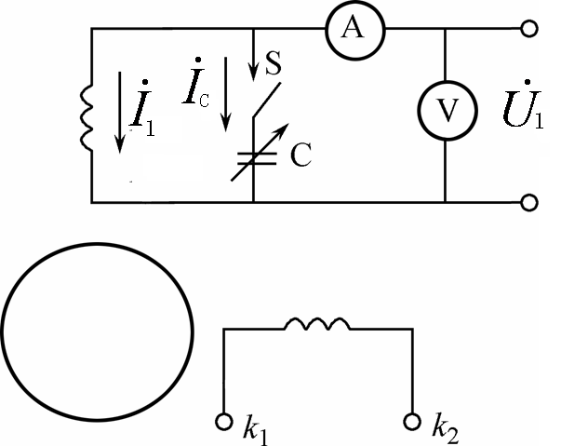
图3-24 阻抗与阻抗角测量电路
14、第67页，最下面一行公式中，“”
应为“”，即左边的减号应改成加号

【第5章】
15、第94页，倒数第2行，“总的能够损失”应为“总的能量损失”

【第6章】
16、第125页，图6-2中，线圈电源极性下面“+”号应该改标为“”号
17、第130页，第9行，“与图6-7所示”应为“与图6-6所示”
18、第131页，第17行，“形状记忆合金驱动器就采用双程性质记忆合金制成。”这句应删除

【第7章】

19、第134页，图7-1标题，“图7-1 线段式电位器原理示意图”应改为：
“图7-1 线段式线性电位器原理示意图”
20、第136页，第2行，“受到干扰力矩的作用的位置而偏离稳定位置时”应为“受到干扰力矩的作用而偏离稳定位置时”

21、第147页，图7-18中纵坐标上符号“U_{R2}”应为“U₀”，
22、第151页，倒数第1行，“连动”应为“联动”
23、第172页，公式（7-32）第一行，“”应为“”
24、第174页，图7-58，横坐标“N”应为“n”，不灵敏区曲线绘制有误，应为弯曲的线段：
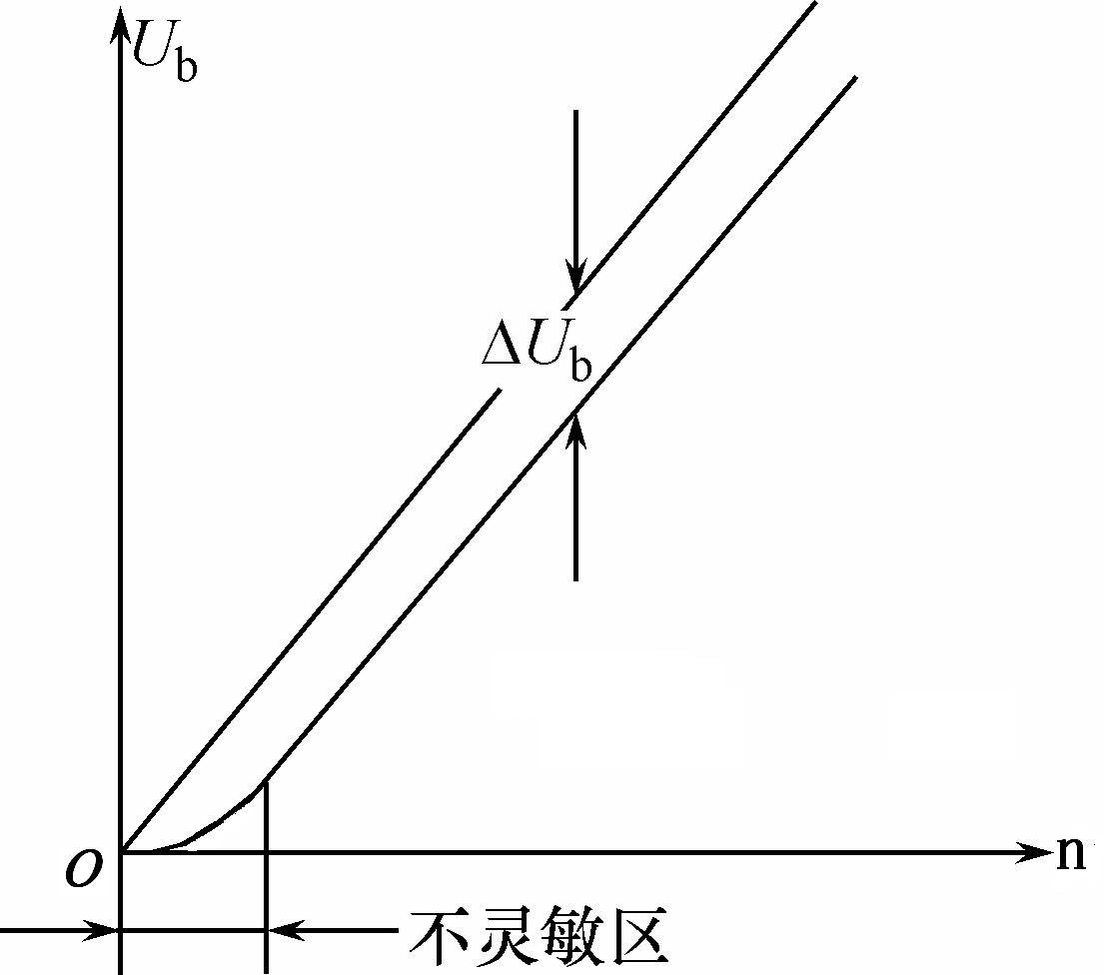
图7-58 输出特性比较

25、第175页，图7-60，应去掉图中的“sk(i₁)”
26、第176页，图7-61，图中“U_{a}”应为“U_{m}”
27、第177页，公式（7-34）中“”应为“”
28、第182页，倒数第4行，“去掉稳态”应为“去掉动态”
29、第184页，倒数第4行，“电刷与幻想”应为“电刷与换向”

【第8章】
30、第193页，第6行，“有以明显的特点”应为“有以下明显的特点”
31、第193页，第18行，“在平衡回路”应为“再平衡回路”
32、第193页，倒数第8行，“弯矩”应为“力矩”
33、第196页，第8行，“陀螺的进度角速度不变”应为“陀螺的进动角速度不变”
34、第196页，公式（8-7）“M_{G} = Hω”应为“M_{G} = H ×ω”，即矢量叉乘
35、第196页，第13行，“ω”应加粗为“ω”，因为是矢量

【第9章】
36、第214页，图9-5中文字“电矫”应为“电桥”
37、第219页，倒数第3行， “施加一个直流电压U_{s}和一个交流电压U_{s}”应为“施加直流电压和交流电压U_{s}”
38、第231页，图9-26中文字两处“化学物资”应为“化学物质”
39、第233页，倒数第1行，去掉“、超导传感器”

【第10】章
40、第237页，倒数第2行，“加速阶段在负载压力”应为“加速阶段负载压力”
41、第238页，第10行，“最大工作用力”应为“最大工作压力”

